Отчёт по лабораторной работе №15
Управление логическими томами
Наурузова Айшат Магометовна
Содержание

1 Цель работы
Получить навыки управления логическими томами.

2 Ход выполнения

2.1 Создание физического тома
В начале работы были отключены ранее созданные точки монтирования.
В файле /etc/fstab строки монтирования /mnt/data и /mnt/data-ext были закомментированы, затем каталоги размонтированы командой umount.
Проверка через mount показала, что устройства /dev/sdb и /dev/sdc не используются.

2.1.1 Подготовка диска /dev/sdb
С помощью fdisk была создана новая таблица разделов.
Просмотр текущей разметки выполнялся командой p, затем создана новая таблица DOS с помощью o.
После этого изменения сохранены (w) и команда partprobe обновила таблицу разделов ядра.
Информация о диске проверена через cat /proc/partitions и fdisk --list /dev/sdb.
Далее создан основной раздел размером 300 МБ и изменён его тип на 8e (Linux LVM).
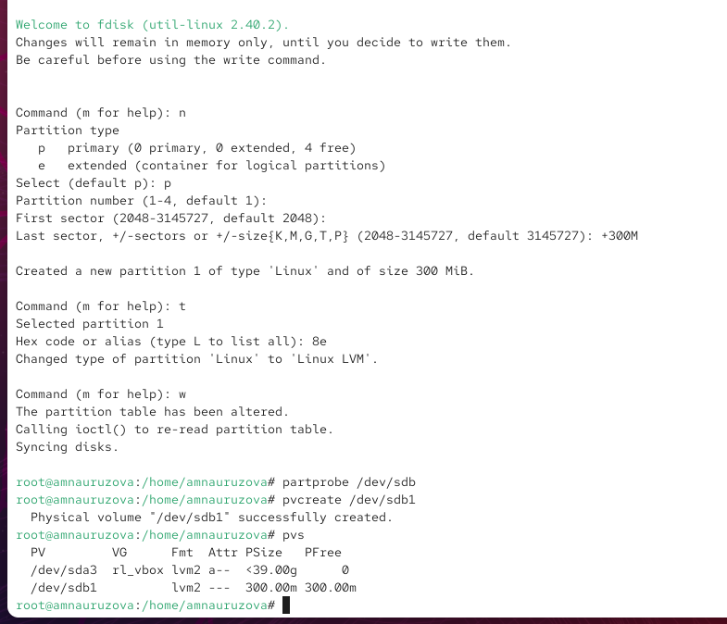
Рис. 1: Создание нового раздела

2.1.2 Создание физического тома
После обновления таблицы разделов (partprobe /dev/sdb) раздел /dev/sdb1 был преобразован в физический том:
pvcreate /dev/sdb1
Проверка созданных физических томов:
pvs
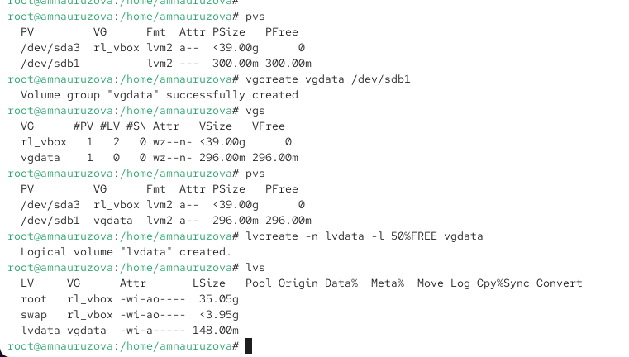
Рис. 2: Создание PV

2.2 Создание группы томов и логического тома
Проверка доступных PV показала наличие нового физического тома.
Создана группа томов:
vgcreate vgdata /dev/sdb1
Проверка через vgs и дополнительный просмотр pvs подтвердили успешное создание VG.
После этого создан логический том, занимающий 50% свободного места в группе:
lvcreate -n lvdata -l 50%FREE vgdata
Проверка:
lvs
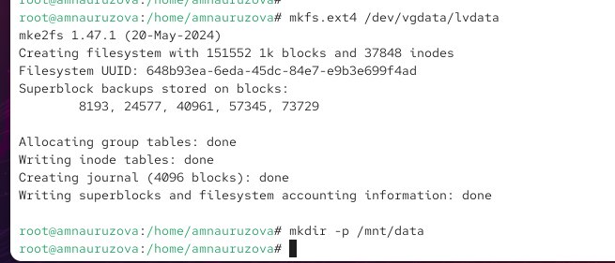
Рис. 3: Создание VG и LV

2.3 Создание файловой системы и монтирование
Создана файловая система EXT4:
mkfs.ext4 /dev/vgdata/lvdata
Создан каталог для монтирования:
mkdir -p /mnt/data
В /etc/fstab добавлена строка:
/dev/vgdata/lvdata /mnt/data ext4 defaults 1 2
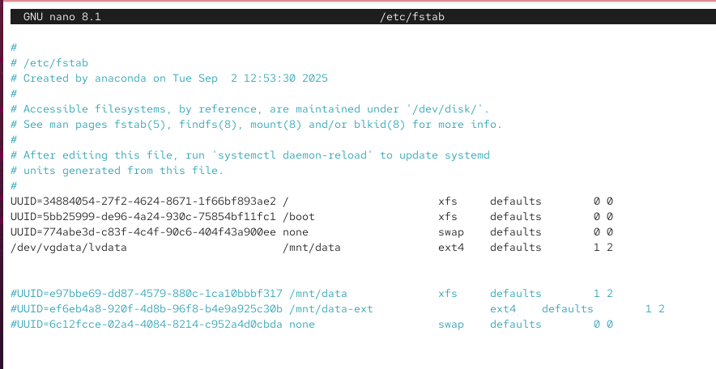
Рис. 4: fstab
После выполнения mount -a файловая система успешно примонтирована.
Проверка через mount | grep mnt подтвердила это.
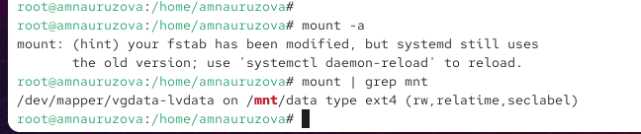
Рис. 5: Проверка монтирования

2.4 Увеличение размера логического тома
Перед расширением были просмотрены текущие PV и VG:
pvs
vgs

2.4.1 Создание раздела /dev/sdb2
Через fdisk создан второй раздел размером 300 МБ с типом 8e (Linux LVM).
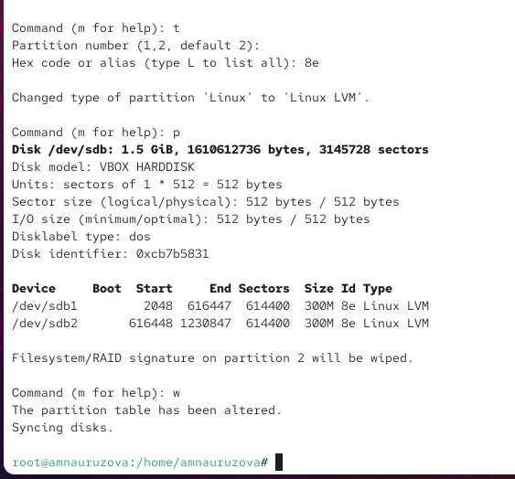
Рис. 6: Создание второго раздела
Создание физического тома:
pvcreate /dev/sdb2
Расширение группы томов:
vgextend vgdata /dev/sdb2
Проверка изменения размера группы:
vgs
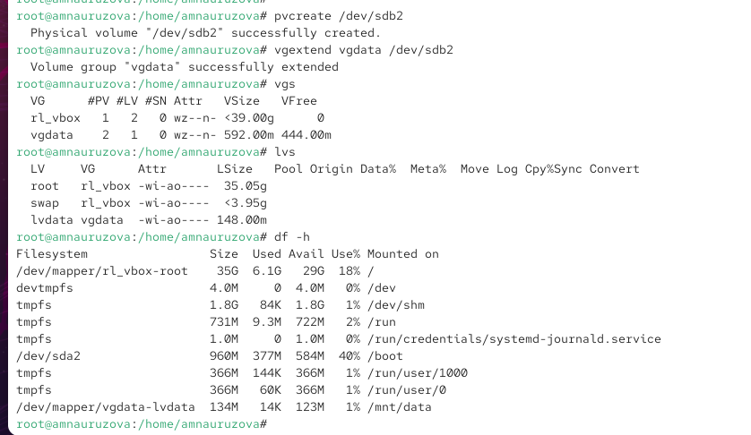
Рис. 7: Расширение VG

2.4.2 Увеличение LV и файловой системы
Проверка текущих размеров:
lvs
df -h
Наращивание на 50% от свободного места:
lvextend -r -l +50%FREE /dev/vgdata/lvdata
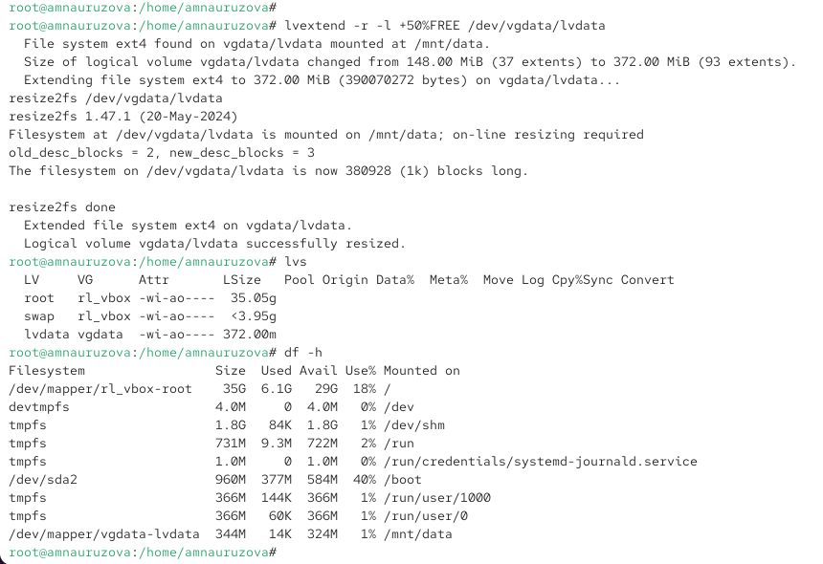
Рис. 8: Увеличение LV
Повторная проверка:
lvs
df -h

2.5 Уменьшение логического тома
Размер логического тома уменьшен на 50 МБ:
lvreduce -r -L -50M /dev/vgdata/lvdata
В процессе том временно размонтировался, после чего был примонтирован обратно.
Финальная проверка:
lvs
df -h
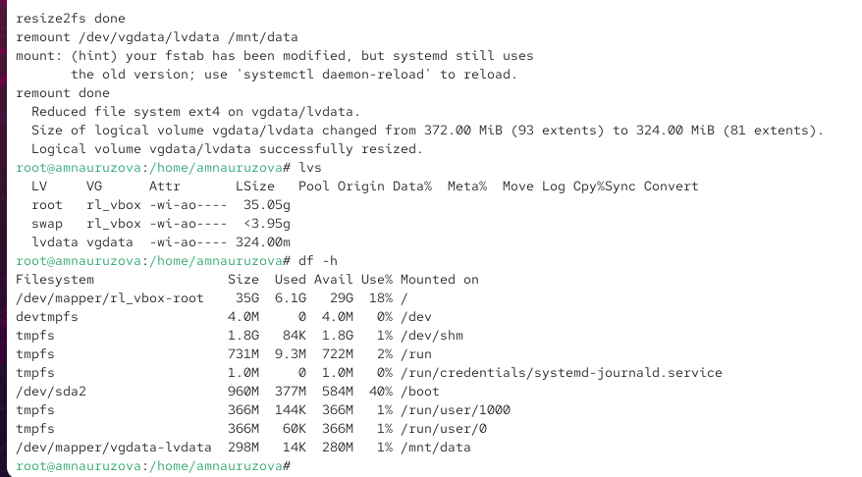
Рис. 9: Уменьшение LV

3 Самостоятельная работа

3.1 Создание логического тома lvgroup
Для начала был подготовлен диск /dev/sdc, на котором создан новый раздел размером 400 МБ и изменён его тип на 8e (Linux LVM).
При наличии сигнатуры XFS на разделе она была удалена.
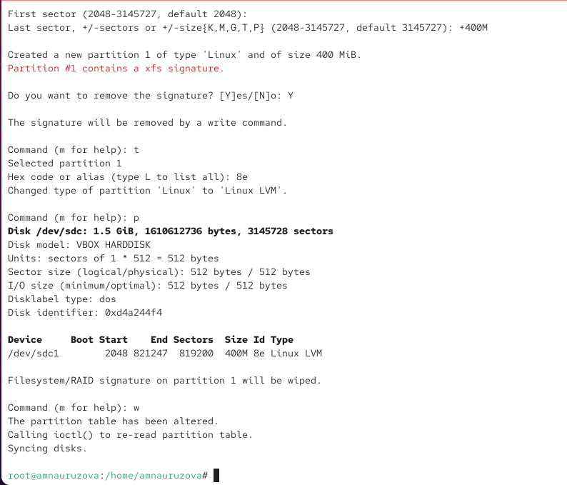
Рис. 10: Создание раздела
После записи таблицы разделов были выполнены:
- обновление таблицы ядра (partprobe)
- создание физического тома: pvcreate /dev/sdc1
- создание группы томов: vgcreate vggroup /dev/sdc1
- создание логического тома lvgroup размером 100% пространства VG
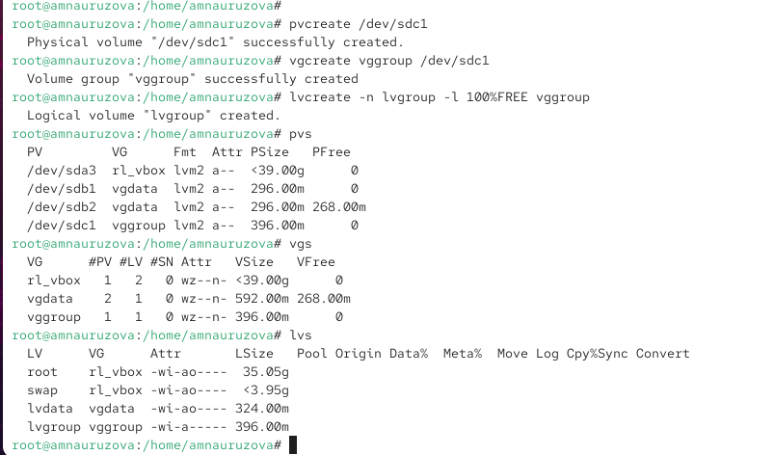
Рис. 11: Создание PV, VG и LV

3.2 Форматирование в XFS и монтирование
Создан каталог для монтирования:
mkdir -p /mnt/groups
Логический том отформатирован в XFS:
mkfs.xfs /dev/vggroup/lvgroup
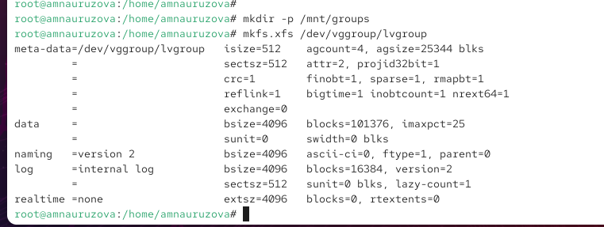
Рис. 12: Форматирование XFS
Добавлена строка в /etc/fstab:
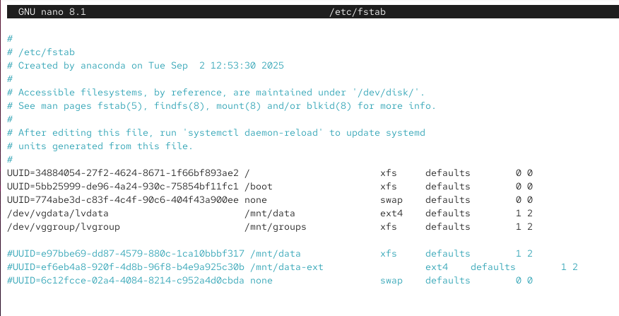
Рис. 13: fstab
Файловая система успешно подключена:
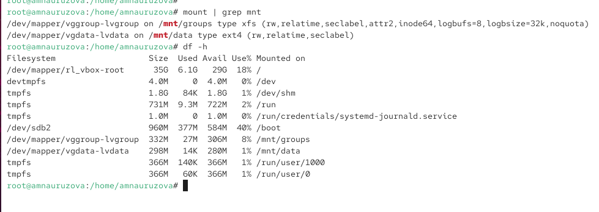
Рис. 14: Проверка монтирования

3.3 Увеличение размера логического тома на 150 МБ
Создан новый раздел /dev/sda2 размером 300 МБ и установлен тип 8e:
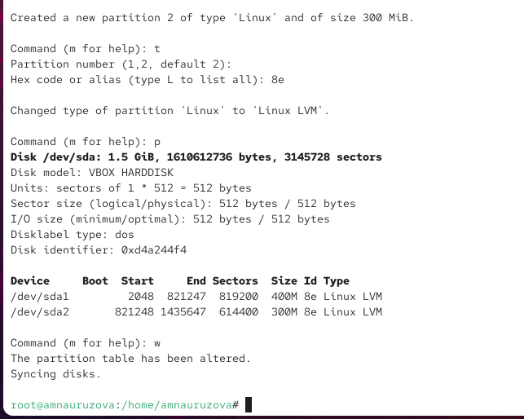
Рис. 15: Создание раздела sda2
Раздел преобразован в физический том:
pvcreate /dev/sda2
VG расширена:
vgextend vggroup /dev/sda2
Далее логический том расширен на 100% доступного пространства:
lvextend -r -l +100%FREE /dev/vggroup/lvgroup
Файловая система XFS была увеличена автоматически с помощью xfs_growfs.
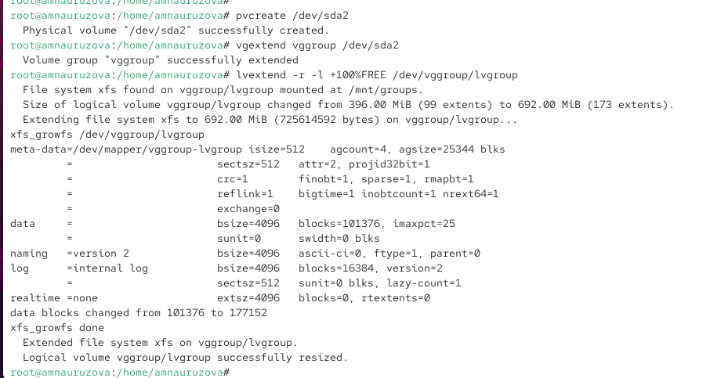
Рис. 16: Расширение LV и FS

3.4 Финальная проверка
Проверка PV, VG, LV:
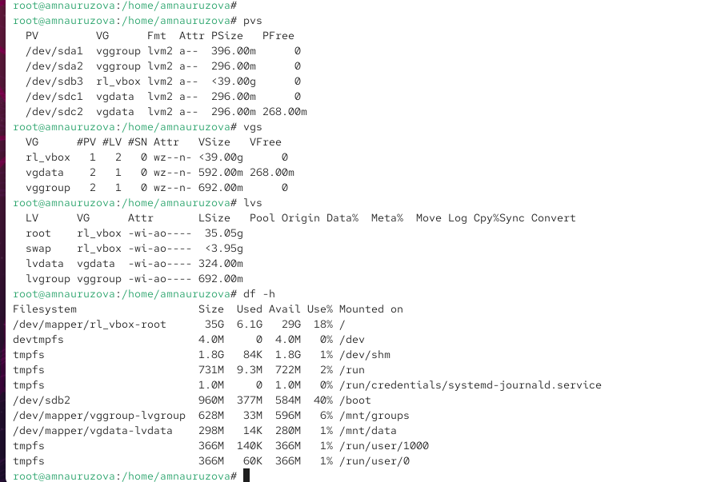
Рис. 17: Проверка LV, VG, PV
Проверка файловой системы:
df -h
Показано увеличение размера:
- LV стал 692 МБ
- Файловая система XFS также расширилась до нового размера.

4 Контрольные вопросы
1. Какой тип раздела используется в разделе GUID для работы с LVM? Для LVM в GUID-разметке используется тип раздела 8e00 (Linux LVM).
2. Какой командой можно создать группу томов с именем vggroup, которая содержит физическое устройство /dev/sdb3 и использует физический экстент 4 MiB? Для указания размера экстента используется опция -s: vgcreate -s 4M vggroup /dev/sdb3
3. Какая команда показывает краткую сводку физических томов в вашей системе, а также группу томов, к которой они принадлежат? Для краткого вывода физических томов используется команда: pvs
4. Что вам нужно сделать, чтобы добавить весь жёсткий диск /dev/sdd в группу томов группы? Нужно:
- создать раздел LVM (тип 8e) на диске /dev/sdd
- выполнить: pvcreate /dev/sdd1
- добавить в VG: vgextend <имя_группы> /dev/sdd1
5. Какая команда позволяет создать логический том lvvol1 с размером 6 MiB? Используется команда: lvcreate -n lvvol1 -L 6M <имя_группы>
6. Какая команда позволяет добавить 100 МБ в логический том lvvol1, если в группе томов достаточно свободного места? Команда увеличения тома: lvextend -L +100M /dev/<vgname>/lvvol1
7. Каков первый шаг, чтобы добавить ещё 200 МБ дискового пространства в логический том, если требуемого места нет в группе томов? Сначала нужно расширить группу томов, добавив в неё новый физический том:
- создать новый PV: pvcreate /dev/<новый_раздел>
- расширить VG: vgextend <vgname> /dev/<новый_раздел>
8. Какую опцию нужно использовать с командой lvextend, чтобы также изменить размер файловой системы? Используется опция: -r Она позволяет расширить LV и автоматически увеличить файловую систему.
9. Как посмотреть, какие логические тома доступны? Для этого применяется команда: lvs или более подробный вариант: lvdisplay
10. Какую команду нужно использовать для проверки целостности файловой системы на /dev/vgdata/lvdata? Это зависит от типа файловой системы:
- для ext4: fsck.ext4 /dev/vgdata/lvdata
- универсальный вариант: fsck /dev/vgdata/lvdata

5 Заключение
В ходе работы был выполнен полный цикл управления логическими томами в Linux: от создания физических томов и групп томов до формирования логических разделов, их форматирования и постоянного монтирования. Были применены операции изменения размеров томов — как увеличения, так и последующего расширения файловой системы. Дополнительно изучены процессы расширения группы томов за счёт подключения новых физических устройств.

